
INSTITUCIÓN EDUCATIVA MADRE LAURA

HACIA LA TRANSFORMACION CON AMOR
NIT 8060035965- DANE 113001002413

GUIA DE APRENDIZAJE DE FISICA N°4 grado 11°
Docente: Cristian Fabián Barón Pertuz
Nombre del estudiante: Curso:

Periodo: 2
Eje temático: Eventos Electromagnéticos.
Tema: Electrostática.
Subtema: Conceptos básicos de electrostática.
Duración: 7 de julio al 21 de julio.
Fecha final de revisión: 21 de julio del 2021.
Lugar de envió:Los talleres se pueden elaborar en grupos virtuales de 2 a 4 estudiantes y enviarlos al WhatsApp 3145520451 o al correo electrónico edgarrobayovaz@outlook.com
Los trabajos los puedes enviar en formato de fotos, documentos Word, PDF, diapositivas o de cualquier forma digital que se te facilite.

TE RECOMIENDO DESARROLLAR TODA LA GUIA EN EL MISMO ORDEN EN QUE SE TE PRESENTA, ASI GARANTIZAS UN MEJOR APRENDIZAJE.

PROPÓSITO DE APRENDIZAJE:
Identificar los tipos de cargas eléctricas y establecer sus propiedades con base a la estructura del átomo.

INTRODUCCIÓN
En esta guía aprenderás sobre la estructura del átomo y sus propiedades eléctricas.
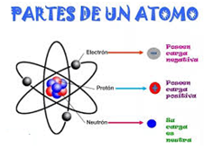
¿Cómo funciona una herramienta eléctrica? La piedra angular de un taladro percutor o una licuadora es su motor eléctrico. Si hablamos de una pistola de aire caliente, además del motor que hace girar el ventilador, encontraremos una resistencia eléctrica que calienta el aire.
En cualquier caso, toda máquina eléctrica requiere electricidad para funcionar. Pero ¿qué es la electricidad? ¿Qué es lo que viaja por el cable exactamente? ¿Qué es un voltio y qué un amperio? ¿Por qué se puede invertir la posición de la clavija en un enchufe de pared, pero no se puede invertir la posición de una pila?
La electrostática es la rama de la física que analiza los efectos mutuos que se producen entre los cuerpos como consecuencia de sus cargas eléctricas, es decir, el estudio de las cargas eléctricas en equilibrio. La carga eléctrica es la propiedad de la materia responsable de los fenómenos electrostáticos, cuyos efectos aparecen

en forma de atracciones y repulsiones entre los cuerpos que la poseen. Históricamente, la electrostática fue la primera rama del electromagnetismo en desarrollarse. Con la postulación de la ley de Coulomb fue descrita y utilizada en experimentos de laboratorio a partir del siglo XVII, y ya en la segunda mitad del siglo XIX las leyes de Maxwell concluyeron definitivamente su estudio y explicación, y permitieron demostrar cómo las leyes de la electrostática y las leyes que gobiernan los fenómenos magnéticos pueden ser analizadas en el mismo marco teórico denominado electromagnetismo.

INDAGACIÓN
¿QUÉ VOY A APRENDER?
- De acuerdo al modelo de Bohr ¿Cómo está estructurado un átomo?
- ¿De qué depende el estado eléctrico de la materia?
- ¿Qué tipos de cargas eléctricas existen en la naturaleza?
- ¿Cómo se puede cargar eléctricamente un cuerpo?
- ¿Qué tipos de interacciones eléctricas se producen entre cuerpos cargados eléctricamente?

CONCEPTUALIZACIÓN
Lee los siguientes conceptos con sus ejemplos y transcríbelos en tu cuaderno.

¿Qué es la electricidad?
Una definición muy sencilla de electricidad es la que la define como la acción de los electrones. El movimiento de los electrones por el cable es lo que hace que el motor de un taladro gire. Si estás leyendo esto en la pantalla del móvil o en el monitor del computador, de nuevo, es el movimiento de electrones el que hace posible que este dispositivo funcione. Si, por el contrario, has imprimido esta guía, una vez más han sido los electrones quienes han permitido a la impresora hacer su función.
En nuestro día a día usamos la electricidad para todo. La electricidad, o más concretamente, la electrónica, hizo posible el desarrollo de la informática. La una y la otra están presentes en casi cualquier cosa que podamos imaginar: ascensores, teléfonos móviles, ordenadores, trenes, aviones, Internet, YouTube, herramientas eléctricas, máquinas de diagnóstico en hospitales, fábricas, iluminación, calefacción, telémetros, electrodomésticos... La vida moderna tal y como la conocemos no sería posible sin la electricidad.
¿Cuál es el origen de la palabra electricidad?
La palabra electricidad proviene del griego. Elektron, era la palabra que usaban los griegos para referirse al ámbar. El ámbar es una resina vegetal fosilizada creada a partir de restos de coníferas (la conífera es un tipo de árbol, el pino y el abeto son dos ejemplos de coníferas).

Collar de ámbar

Los griegos observaron que al frotar un trozo de ámbar con una tela este era capaz de atraer hacia sí a pequeños fragmentos de hojas secas.
La explicación que actualmente se le da a este hecho tiene que ver, precisamente, con los electrones. Y puesto que la electricidad es la acción y efecto de estos, el primer paso para conocer a fondo la electricidad será conocer al electrón.

¿Qué son los electrones?
Todo lo que podemos ver y tocar, la materia, está formado por moléculas. Una molécula es una combinación de dos o más átomos. Pero ¿qué es un átomo?
Si la célula es la unidad básica de vida a partir de la cual están formados todos los seres vivos, el átomo sería la unidad básica a partir de la cual está formado todo lo que vemos. Incluso una célula está formada por átomos.

Las moléculas y los elementos:
No todos los átomos son iguales. Hay diferentes tipos de átomos y cada uno tiene características concretas. Si uno o más átomos del mismo tipo se combinan entre sí, esto da lugar a lo que llamamos los elementos químicos. El oxígeno, el hidrógeno, el hierro y el cobre son algunos ejemplos de elementos químicos.
La tabla de los elementos químicos recoge los diferentes tipos de átomos que existen.

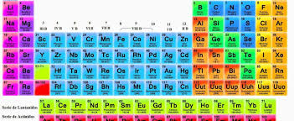

En realidad, cada tipo de átomo es siempre de uno u otro elemento. Es decir, no existe un átomo genérico: existen átomos de oxígeno, átomos de hierro, etcétera. Cuando dos o más átomos de elementos diferentes se combinan entre sí, entonces hablamos de molécula.
Por ejemplo, no existe un átomo de agua, puesto que el agua está formada por dos elementos: hidrógeno y oxígeno. En concreto, por la unión de dos átomos de hidrógeno y uno de oxígeno. Por eso decimos que el agua está formada por moléculas de H₂0.
Así pues, hay diferentes tipos de átomos que se combinan entre sí para formar todas las cosas que conocemos. Y así como los pequeños átomos se unen para formar objetos más grandes, también el propio átomo, a su vez, está formado por otros objetos más pequeños, por así decirlo. Hablamos de las partículas subatómicas, es decir, las partículas que son más pequeñas que el átomo.

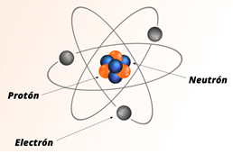
Protones, neutrones y electrones:
Todos los átomos, sin importar de qué tipo sean (elemento) están formados por protones, neutrones y electrones.
El siguiente es un átomo de litio:

Un átomo es similar a un sistema planetario. Así como la tierra da vueltas alrededor del sol, los electrones de un átomo dan vueltas alrededor de su núcleo.
Son estas partículas, los electrones, las que viajan por el cable para hacer funcionar el motor del taladro eléctrico o la pantalla del teléfono móvil. Pero ¿cómo se desprenden los electrones del átomo para llegar hasta el cable?
Cada una de las partes de un átomo tiene un tipo de carga eléctrica:
- Los protones tienen carga positiva.
- Los neutrones no tienen carga, es decir, son neutros.
- Los electrones tienen carga negativa.

Lo anterior es algo que debemos aceptar para poder seguir avanzando en el estudio de la electricidad. Está basado en la teoría del electrón y no intentaremos entender qué significa la carga eléctrica o por qué tienen dicha carga estas partículas.
Aceptemos pues que los electrones tienen carga negativa y los protones positiva: esto nos permitirá comprender más adelante cómo funciona una batería, una herramienta eléctrica o una simple bombilla. Además, lo que intentamos descubrir es por qué se desprenden los electrones del átomo.
Así como la fuerza de gravedad de la tierra atrae los objetos hacia el núcleo, también los electrones son atraídos por el núcleo del átomo. Existe una fuerza de atracción entre el núcleo y los electrones que giran (orbitan) alrededor de este.
Por otro lado, no todos los electrones están igual de cerca con respecto al núcleo. Neptuno está mucho más alejado del Sol que la Tierra. Con los electrones ocurre lo mismo. Y precisamente, los electrones que están más alejados son los que se pueden desprender de la órbita, debido a que la fuerza de atracción es más débil cuanto mayor es la distancia hasta el núcleo.

La carga del átomo:
¿Qué ocurre cuando un electrón se desprende del átomo? Hemos dicho que el electrón tenía carga negativa y el protón positivo. Lo que no hemos dicho es que, generalmente, el átomo está en equilibrio eléctrico. Es decir, tiene tantas cargas positivas (protones) como negativas (electrones).
Al perder un electrón, el átomo tiene más protones que electrones y se dice que está cargado positivamente (ion positivo). Por el contrario, si un átomo recibiera un nuevo electrón (algo que no siempre es posible), y el número de estos superara al de protones, dicho átomo tendría carga negativa (ion negativo).

¿Qué es una carga eléctrica?
En física, se llama carga eléctrica a una propiedad de la materia que está presente en las partículas subatómicas y se evidencia por fuerzas de atracción o de repulsión entre ellas, a través de campos electromagnéticos.
×
La materia compuesta por átomos es eléctricamente neutra, es decir, no está cargada a menos que algún factor externo la cargue. Los átomos poseen la misma cantidad de partículas con carga eléctrica negativa (electrones) que de partículas con carga eléctrica positiva (protones).
Sin embargo, la materia puede cargarse eléctricamente, es decir, puede ganar o perder carga, y así quedar cargada en forma negativa o positiva. La materia cargada genera un campo eléctrico, un campo de fuerzas eléctricas. La fuerza electromagnética es una de las cuatro interacciones fundamentales de la naturaleza.
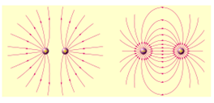

Ley de la conservación de la carga eléctrica:
Las cargas eléctricas no pueden crearse ni destruirse. La cantidad de carga eléctrica en el universo es constante, no cambia con el tiempo.
Los materiales responden de distinto modo a la inducción electromagnética. Algunos son conductores de la electricidad y otros son aislantes, es decir, no la conducen.

Unidad de carga eléctrica:
Conforme al Sistema Internacional de Medidas (SI), las cargas eléctricas se miden en una unidad llamada Coulombios o Coulomb (C). Su nombre se estableció en honor al físico francés Charles-Augustin de Coulomb (1736-1806), uno de los mayores estudiosos de este tipo de fenómenos físicos.
Una unidad de Coulomb se define como la cantidad de carga que transporta una corriente eléctrica de un amperio por un conductor eléctrico en un segundo. Un amperio corresponde a 6,242 x 10¹⁸ electrones libres.

Las partículas que constituyen el átomo tienen los siguientes valores de carga eléctrica:

- El electrón tiene una carga eléctrica de −1,6 × 10⁻¹⁹ C.
- El protón es una partícula subatómica con una carga eléctrica elemental positiva de 1,6 × 10⁻¹⁹ C, igual en valor absoluto y de signo contrario a la del electrón.
- El neutrón tiene una carga eléctrica nula.

Tipos de carga eléctrica:
Las baterías presentan un polo de carga negativa y otro de carga positiva.
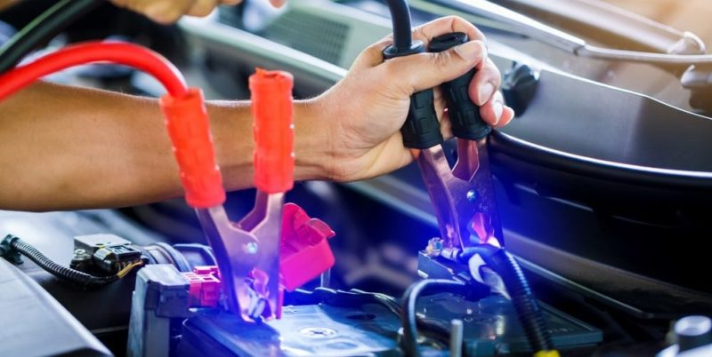
Las cargas eléctricas interactúan entre sí de acuerdo a su tipo: pueden ser positivas o negativas, como las llamó Benjamín Franklin. Estas denominaciones son arbitrarias, es decir, no hay nada que distinga a la positiva de la negativa, pero se las piensa igual que a un dipolo magnético, como una batería, que posee un polo positivo (o norte) y un polo negativo (o sur).
La positiva se denota con el signo + y la negativa con el signo —, convencionalmente.
Las cargas eléctricas de signos iguales se repelen. Las cargas eléctricas de signos opuestos se atraen.

Propiedades de la carga eléctrica:
La carga eléctrica es una propiedad intrínseca de la materia, y reside en las partículas subatómicas: los electrones tienen carga negativa y los protones carga positiva (los neutrones carga neutra, como su nombre sugiere).
Cuando un objeto se carga eléctricamente, se debe a un desplazamiento en sus electrones, ya sea de pérdida de electrones(ganando carga positiva) o de incorporación de electrones (ganando carga negativa). Por ende, un material con exceso de electrones en sus átomos exteriores presentará carga negativa, mientras que uno con déficit de ellos presentará carga positiva.
En un sistema cerrado, la carga eléctrica se mantiene constante.

¿Qué es la electrostática?
La electrostática es una rama de la Física que estudia los efectos producidos en los cuerpos como consecuencia de sus cargas eléctricas, o lo que es lo mismo, el comportamiento de las cargas eléctricas en situación de equilibrio. Dicha carga eléctrica es la responsable de los efectos electrostáticos (de las fuerzas de atracción o de repulsión eléctrica) que se generan entre los cuerpos que la poseen.

La electrostática surgió mucho antes de que se comprendiera que la electricidad y el magnetismo son fenómenos emparentados y que deben estudiarse conjuntamente.
Los antiguos griegos ya habían notado los extraños fenómenos que surgían de frotar un trozo de ámbar con lana u otros tejidos, y cómo atraían objetos pequeños con electricidad estática.
La formulación de la Ley de Coulomb en el siglo XVII y de las Leyes de Maxwell en el siglo XIX dio forma definitiva a esta disciplina de la física y sentó las bases para su inclusión en el estudio formal del electromagnetismo.
El objeto de estudio de la electrostática es la electricidad estática, definida como el fenómeno producido entre dos cuerpos que han acumulado una carga eléctrica, ya sea por inducción o por fricción.

Fenómenos electrostáticos:
Muchos fenómenos cotidianos nos permiten experimentar la electrostática, por ejemplo:
Al peinarnos: Si el peine posee cierto tipo de material plástico aislante, al frotarlo repetidamente contra nuestro cabello se cargará de electrones y atraerá nuestro cabello, haciendo que se eleve o se ponga de punta. Incluso se puede usar ese peine cargado para atraer pequeños trozos de papel.
Arrastrar los pies por la alfombra: Se debe tener puestas medias de tela, para que la electricidad estática se acumule en nuestro cuerpo y después podamos tocar a alguien directamente y sentir una pequeña descarga eléctrica entre las pieles.
Frotar un vidrio con un paño: Si el paño es lo suficientemente grueso, el vidrio (que es un aislante) quedará cargado eléctricamente y atraerá las pequeñas partículas que haya alrededor.
FORMAS DE CARGAR ELÉCTRICAMENTE UN CUERPO
Un objeto es eléctricamente neutro por los átomos que lo forman tienen el mismo número de protones con carga positiva y de electrones con carga negativa pero puede obtener carga eléctrica ganando o perdiendo electrones y puede llevarse a cabo por tres mecanismos que se definen a continuación:
a) Electrización por frotamiento:
Al frotar dos cuerpos eléctricamente neutros ambos se cargan, uno con carga positiva y el otro con carga negativa, por ejemplo: si frotas una barra de vidrio con un paño de seda, hay un traspaso de electrones del vidrio a la seda, si frotas un lápiz con un trapo, hay un traspaso de electrones del trapo a al lápiz, o si frotas un globo o un peine con el cabello, los electrones son arrancados del cabello y cargan negativamente al globo o al peine:

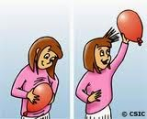
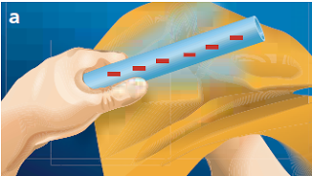

b) Electrización por contacto:
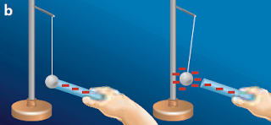
Se puede cargar eléctricamente un cuerpo con sólo tocarlo con otro previamente cargado. En este caso, ambos quedan con el mismo tipo de carga, es decir, si toco un cuerpo neutro con otro con carga positiva, el primero también queda con carga positiva. Es decir, La electrización por contacto es considerada como la consecuencia de un flujo de cargas negativas de un cuerpo a otro. Si el cuerpo cargado es positivo es porque sus correspondientes átomos poseen un defecto de electrones, que se verá en parte compensado por la aportación de electrones del cuerpo neutro cuando ambos entran en contacto, El resultado final es que el cuerpo cargado se hace menos positivo y el neutro adquiere carga eléctrica positiva. Aun cuando en realidad se hayan transferido electrones del cuerpo neutro al cargado positivamente, todo sucede como si el segundo hubiese cedido parte de su carga positiva al primero. En el caso de que el cuerpo cargado inicialmente sea negativo, la transferencia de carga negativa de uno a otro corresponde, en este caso, a una cesión de electrones.

c) Electrización por inducción:
Un cuerpo cargado eléctricamente cuando se acerca a otro objeto neutro puede atraerlo porque provoca una redistribución de cargas en el cuerpo que está neutro provocando que se formen zonas con cargas parcial positiva y otras negativas. En este proceso, la carga neta inicial no ha variado en el cuerpo neutro solo la redistribuye, decimos entonces que aparecen cargas eléctricas inducidas.
Cuando se acerca el cuerpo electrizado induce una carga con signo contrario en el cuerpo neutro y por lo tanto lo atrae.

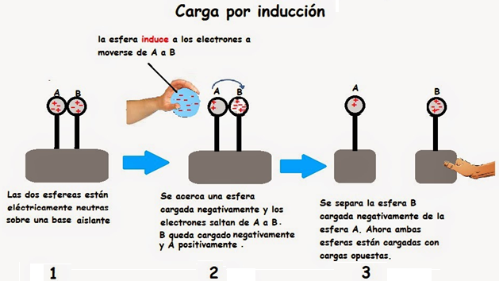

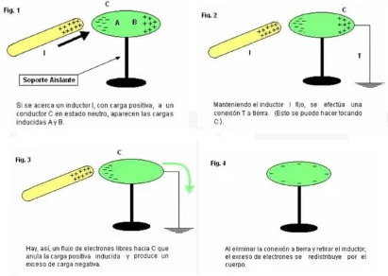

Ejemplos:
- Cuando una persona se carga eléctricamente por fricción con el aire o con algún tipo de material y se acerca a otra persona, le emite una descarga eléctrica, lo mismo sucede cuando se acerca a un barandal o una pieza metálica que esté en contacto con la tierra o cuando ha estado dentro de un auto y al salir, al tocar la puerta de carro recibimos una pequeña descarga eléctrica.



- Cuando llueve las nubes obtienen una carga negativa debido a la fricción con el aire, esta carga pasa de las nubes a la tierra que tiene carga neutra produciendo rayos.
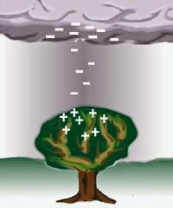

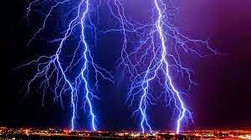

MATERIALES CONDUCTORES, AISLANTES Y SEMICONDUCTORES
No todos los materiales permiten el paso de la corriente eléctrica. Hay materiales por los que los electrones no pueden circular y otros por los que los electrones fluyen con mucha facilidad. Conocer estos materiales va a serte útil para fabricar componentes eléctricos.

Conductores:
Los conductores son aquellos materiales que contienen electrones que pueden moverse libremente. Son los materiales que nos van a servir para hacer circuitos eléctricos.
Entre los conductores se encuentran los metales, el agua salada, etc. Por estos materiales los electrones pueden desplazarse libremente de un punto a otro si le conectamos una fuente de tensión.
Los materiales cuyos átomos posean entre 1 y 3 electrones en su última capa serán buenos conductores de la electricidad, ya que tienen tendencia a desprenderse de ellos. Así el Cobre (Cu), que tiene un solo electrón en su última capa será un buen conductor. Otros conductores serán el Aluminio (Al), el Oro (Au), la Plata (Ag), y el hierro (Fe).
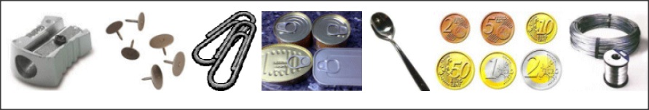

Aislantes:
Los aislantes son materiales donde los electrones no pueden circular libremente, como por ejemplo la cerámica, el vidrio, plásticos en general, el papel, la madera, etc. Estos materiales no conducen la corriente eléctrica.


Los materiales aislantes están compuestos por átomos que tienen en su última capa entre 5 y 7 electrones, ya que presentan mucha tendencia a captar electrones para completar su capa de valencia.
Un material aislante se opone a la circulación de electrones, debido a que cualquier electrón libre será captado por los átomos impidiendo su circulación.

Semiconductores:
Los semiconductores, como el silicio o el germanio, presentan propiedades eléctricas que están entre los conductores y los aislantes. Se utilizan principalmente cómo elementos de los circuitos electrónicos.
Los átomos que tienen cuatro electrones en su última capa tendrán un comportamiento no definido ya que pueden tanto perder como ganar sus cuatro electrones para ganar estabilidad, Estos materiales denominados aislantes tienen una especial importancia en el campo de la electrónica.



APLICACIÓN

- Los siguientes videos nos cuentan brevemente la historia de la electricidad y una breve introducción a la electricidad. Tu misión consiste en ver con mucha atención cada video y luego realizas un resumen de cada uno sobre este importante tema para la vida del hombre.
- https://youtu.be/wOnSyHRQT-o
- https://youtu.be/1A9CBiF1KEE

- Consulte la biografía de Charles Coulomb, realiza una síntesis de su vida y obra y cuáles fueron sus principales aportes en el campo del electromagnetismo.

- Los siguientes vídeos tratan sobre las cargas eléctricas, sus características y los fenómenos que presenta. En este punto te invito que VEAS DETENIDAMENTE CADA VÍDEO y después elaboras una buena síntesis DE CADA UNO, explicando los temas tratados en ellos.
Ten en cuenta que en cada resumen debes incluir dibujos, diagramas, cuadros, ecuaciones etc. para enriquecer las explicaciones. (Es muy importante realizar este punto antes de continuar, porque aquí están todas las explicaciones para comprender el tema).
- Video N° 1 https://youtu.be/zGxydWm3Sl4
- Video N° 2 https://youtu.be/CyCHoCxcqxA
- Video N° 3 https://youtu.be/AQpzSk4uRk4
- Video N° 4 https://youtu.be/McZPm7tkguQ
- Video N° 5 https://youtu.be/ej6lS9zYy6U
- Video N° 6 https://youtu.be/CHsv5n2xeHI

- Resuelve las siguientes preguntas con base a los videos y a tus consultas:
- Para ti cual fue el mejor invento del científico Tesla. Explica tu respuesta.
- ¿Porque se dice que el átomo no es el constituyente más pequeño de la materia?
- ¿Qué es el modelo estándar de la materia?
- De acuerdo a las propiedades de los electrones, ¿en qué aplicaciones tecnológicas son utilizados por el hombre?
- ¿Qué es una antipartícula?
- ¿Qué sucede entre dos cuerpos con cargas eléctricas iguales y que sucede si tienen cargas eléctricas diferentes?
- ¿Cómo está estructurado un átomo?
- ¿Qué es la carga eléctrica?
- Explica cómo se puede cargar un cuerpo por frotamiento. (Realiza dibujos).
- Explica cómo se puede cargar un cuerpo por inducción.
- Explica cómo se puede cargar un cuerpo por contacto.
- ¿Qué es un electroscopio?
- ¿En qué consiste la conservación y cuantización de la carga eléctrica?
- ¿Explica que son los conductores, los aislantes y los semiconductores eléctricos?
- ¿Cuál es la unidad de la carga eléctrica y cuáles son sus submúltiplos?
- ¿Cuándo se considera que un átomo se ioniza?
- Comenta que aciertos y que dificultades tuviste con los experimentos caseros con electricidad estática.

- Marca la opción correcta en las siguientes preguntas y sustentas tus respuestas.

5.1. Entre cargas de electricidad estática se presenta que
- Los negativos atraen a los positivos.
- Los negativos atraen a los negativos.
- Los negativos repelen a los positivos.
- Los positivos atraen a los positivos.
- Los negativos a veces repelen a los positivos.

5.2. Si un objeto tiene 3 cargas negativas y 2 cargas positivas, está:
- Cargado negativamente.
- Cargado positivamente.
- Cargado positiva y negativamente.
- No tiene carga.
- Faltan datos.

5.3 Un objeto tendrá una carga eléctrica si:
- Gana electrones.
- Pierde electrones.
- Ni A ni B.
- Ya sea A ó B.
- Cumple la ley de la inercia.

5.4. Se cree que una corriente eléctrica es un movimiento de:
- Protones.
- Electrones.
- Electrones libres.
- Protones libres.
- Neutrones.

5.5. Al acercar un cuerpo electrizado negativamente a una esferita de un péndulo eléctrico, dicha esferita es repelida. Entonces la esferita sólo podría:
- Estar cargada positivamente.
- Estar cargada negativamente.
- Estar electrizada o neutra.
- Estar neutra.
- Ninguna de las anteriores.

5.6. Si un cuerpo se carga positivamente:
- Ganó protones.
- Perdió peso.
- Aumentó de peso.
- No contiene iones positivos.
- Ninguna de las anteriores.

5.7. Un cuerpo “A” rechaza a un grupo de sustancias, otro cuerpo “B” rechaza a otro grupo de sustancias, pero
las sustancias de ambos grupos se atraen entre sí; entonces señale lo incorrecto.
- A y B están cargados positivamente.
- A y B están cargados negativamente.
- A está cargado positivamente y B negativamente o viceversa.
- A está neutro y B está cargado positivamente o viceversa.
- A y B están polarizados o descargados.

5.8. Un electroscopio está cargado positivamente, si se le acerca un cuerpo, las hojas disminuyen su abertura
¿Qué carga cree que existe en el cuerpo?
- Positiva solamente.
- Negativa solamente.
- Negativa o neutra.
- Positiva o negativa.
- No se puede saber.

ESTRATEGIA DE EVALUACIÓN
Guía de aprendizaje.
Síntesis de videos.
Solución de ejercicios.
Análisis de gráficas.
Participación y Sustentación del trabajo.
Evaluación escrita virtual con formulario de google.

AUTOEVALUACIÓN

¿Qué sabia? | ¿Qué he ido aprendiendo? | ¿Qué sé ahora?

Valoraciones
Propuestas de mejora

